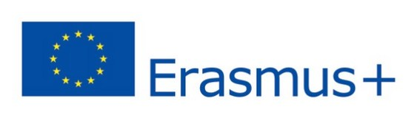


Univerzita Jana Evangelisty Purkyně v Ústí nad Labem
Oddělení pro vnější vztahy
Pasteurova 1

400 96 Ústí nad Labem

V …………………………. dne …………………..

Žádost o umožnění krátkodobé kombinované mobility v programu Erasmus+

Jméno a příjmení žadatele:
Osobní číslo:
Fakulta:
Akademický rok:
Zahraniční vysoká škola:

Žádám o umožnění krátkodobé kombinované mobility:
jako osoba pečující o člena rodiny
jako vrcholový sportovec registrovaný ve Vysokoškolském sportovním centru MŠMT
z jiného důvodu, uveďte z jakého:

K žádosti jako doklad o tom, že jsem výše uvedená osoba, přikládám tyto dokumenty:

…………………………………………..
podpis žadatele
-------------------------------------------------------------------------------------------------------------------------------------------
Vyjádření institucionálního koordinátora

Žádost byla přijata institucionálním koordinátorem dne: ………………………………………..………

Žádost o umožnění krátkodobé kombinované mobility byla:
schválena
zamítnuta, odůvodnění: …………………………………………………………………………….….

Datum a podpis institucionálního koordinátora: ………………………………………………………….

zaškrtněte příslušnou variantu

